攀枝花学院考试试卷
……………………………………………线………………………………………订………………………………………装…………………………………………………线………………………………
2015～2016学年度第 二 学期
《 线性代数 》试卷（C卷）

适用年级专业：2015级理工经管类本科
考 试 形 式：（ ）开卷、（ √ ）闭卷
二级学院： 行政班级： 学 号：
教 学 班： 任课教师： 姓 名：
注：学生在答题前，请将以上内容完整、准确填写，填写不清者，成绩不计。
题号 | 一 | 二 | 三 | 四 | 五 | 六 | 七 | 总分 | 统分人
得分

一、选择题（每小题 3 分，共 15 分。请将答案填在下面的表格内）
得分 | 阅卷人
1、设行列式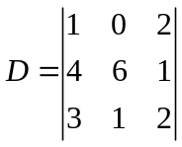，则元素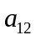的代数余子式为（ ）
（A）5 （B）-5 （C）2 （D）-2
2、对任意n阶方阵A、B总有（ ）
（A）(AB)^{T}=A^{T}B^{T} （B）(AB)²=A²B² （C）AB=BA （D）|AB|=|BA| 3、第三种初等阵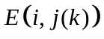的行列式等于 （ ）
（A）－1 （B）1 （C） k （D） –k
4、设n阶矩阵A为可逆阵，则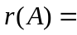（ ）
（A） 0 （B） （C）  （D）无法确定
5、在下列矩阵中，可逆的是（ ）
（A）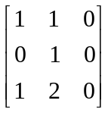 （B）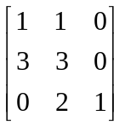 （C）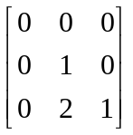 （D） 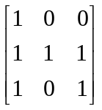

二、填空题（每题3分，共 15分）
得分 | 阅卷人

1、若n阶方阵C的行列式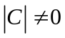，则C的可逆性是 。
2、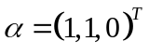，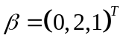，则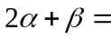 。
3、向量组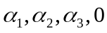的线性相关性是 。
4、三阶方阵A的行列式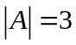，则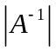＝ 。
5、已知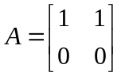, 则 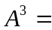 。
三、计算题（每题 10分，共 30 分）
得分 | 阅卷人

1、计算行列式
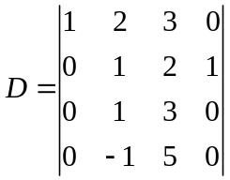

2、设矩阵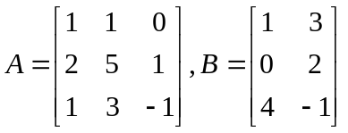，计算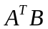。

3、设矩阵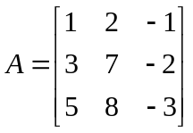，求A的逆矩阵。

得分 | 阅卷人
四、计算题（共12分）
求向量组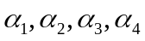的秩和一个极大线性无关组，并将其余向量用极大无关组表示，其中：

五、计算题（共12分）
得分 | 阅卷人
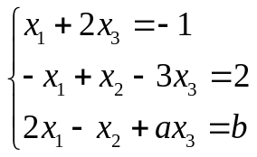讨论当为何值时，线性方程组

无解？有唯一解？有无穷多解？并求无穷多解时的一般解。

六、证明题（共12分）
得分 | 阅卷人
已知向量组线性无关，
求证：向量组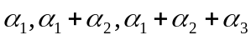线性无关。

七、证明题（4分）
得分 | 阅卷人

设方阵满足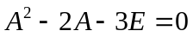，证明（1）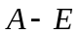可逆，（2）求出